Lorch Schweißtechnik revolutioniert das MIG-MAG-Schweißen
iQS – die neue, intelligente Art zu schweißen
Lorch Schweißtechnik setzt mit der bahnbrechenden Inverterplattform iQS einen neuen Maßstab im MIG-MAG-Schweißen. Entwickelt im engen Kundendialog und mit einer Fülle von integrierten Innovationen, präsentiert das Unternehmen auf der Weltleitmesse Schweissen und Schneiden vom 11. bis 15. September in Essen die Zukunft des industriellen Schweißens. Die Smart Process Control Engine (SPC) beschleunigt die Entwicklung und Bereitstellung neuer Schweißprozesse auf einem völlig neuen Niveau. Die umfassende Vernetzung ermöglicht einen schnelleren Service und mit dem Smart Cockpit bekommt der Kunde eine nochmals deutlich vereinfachte und intuitive Bedienerführung. Eine perfekt auf die neue Technik ausgerichtete Brennergeneration ergänzt die Vielzahl an Innovationen und macht die iQS zu einer Inverterplattform mit bisher noch nie dagewesenen Möglichkeiten.
SPC und RCS: Neue High-End Technologien steigern die Performance
Herzstück und absolutes Highlight der neuen Geräteplattform ist die innovative und zum Patent angemeldete Smart Process Control Engine (SPC). Die von Lorch entwickelte High-End Technologie ermöglicht es, Schweißprozesse noch schneller zu entwickeln und auf die Anlage zu übertragen. Das spart Zeit und Geld für diejenigen die in eine IQS investieren und beschleunigt den Return of Invest deutlich. Durch die neu entwickelte RCS-Technologie (Rapid Current Shutdown) wurde zudem ein wichtiger Hardwarebaustein ergänzt. Dieser Baustein sorgt für eine besonders sauber ablaufende Kurzschlussauflösung mit wenig Spritzern und eine noch höhere Schweißnahtqualität. Außerdem lässt sich das Schweißbad besser kontrollieren, so dass auch dünne Bleche mit einer Stärke unter drei Millimetern besser verschweißt werden können. Und durch den Einsatz einer neuen Invertergeneration laufen die einzelnen Prozesse nochmals stabiler und ruhiger. Natürlich sind alle schon bekannten MASTERS.OF.SPEED Prozesse wieder bei der IQS verfügbar.
Gekapselter Luftkanal schützt Inverter und Steuereinheit
Eine ausgefeilte Konstruktion erhöht die Robustheit und Anwenderfreundlichkeit der Geräte. Den bestmöglichen Schutz des Inverters vor Staub und Dreck gewährleistet ein gekapselter Luftkanal, der dafür sorgt, dass sowohl die Leistungs- wie Steuereinheit nicht mit dem zur Kühlung notwendigen Luftstrom in Berührung kommen. Eine vibrationsoptimierte Lagerung der Steuerplatinen trägt generell zu einer erhöhten Langlebigkeit der Anlage bei. Auch bei der Gestaltung der Geräte wurde an alles gedacht: Optisch erscheint die iQS mit einer neuen Designsprache, die für Robustheit und Innovation steht. Ein modulares und serviceorientiertes Wasserkühlungskonzept vereinfacht Reparatur und Austausch der Kühlung. Und durch den neuen, optimal auf die iQS abgestimmten Lorch-Zentralanschluss mit Steck- und Drucktastentechnik ist der Brennerwechsel jetzt so einfach wie noch nie.
Schweißen 4.0 mit digitaler Vernetzung
Weiteres Highlight der neuen Geräteplattform ist die nochmals erweiterte Vernetzung. Mit der neuen Plattform wird das Schweißgerät zu einem Highend-Terminal für Industrie 4.0. Neue Schweißprozesse oder Testversionen von Kennlinien kann der Kunde schnell und einfach – auch im aktiven Fertigungsprozess – selbst über Ethernet oder WLAN aufspielen. So ist die Anlage immer auf dem neuestem Stand. Zudem können Schweißdaten wie Einschaltdauer, Schweißzeit, Schweißparameter direkt ausgelesen und ausgewertet werden. Auch der Service der Maschinen wird dadurch zukünftig einfacher. Mit der kompletten Anbindung an Lorch Connect steht der Digitalisierung und Transparenz in der Fertigung nichts mehr im Wege.
Intuitiv und sicher bedienen
Ein neues Level bietet die iQS in puncto Bedienung: Nicht nur, dass der Schweißer zwischen einer hochwertigen Touch- und Dreh/Drücksteller-Bedienung frei wählen kann. Beide Systeme können auch mit Schweißerhandschuhen problemlos gesteuert werden. Die Dreh- und Drücksteller sind dabei so angebracht, dass sie trotz heruntergeklappter Schutzklappe des Displays gut zu erreichen sind. Ein weiteres Mal verbessert wurde das bisher schon von Anwendern hochgelobte Bedienkonzept der Lorch Anlagen, das die Einarbeitungszeiten an der Maschine nochmals deutlich verkürzt. Je nach Schweißsituation, Qualifikation des Anwenders oder persönlichen Vorliegen kann das Menü individuell angepasst werden. Auf eine Vielzahl an Untermenüs wurde verzichtet und zur leichten Wiedererkennung die Symbolik bereits bekannter Piktogramme übernommen. Für unterschiedlichste Einstellungen können Erklärungstexte eingeblendet werden, die dem Schweißer die Durchführung der Schweißaufgabe vereinfachen. Ein hochwertiges
und 7-Zoll großes TFT-Display sorgt dabei für gute Lesbarkeit und bietet auch aus größerer Distanz stets den Überblick über alle wichtigen Parameter. Die Bedienung wird zusätzlich durch einen Brenner, der auch über ein Display verfügt, vereinfacht. So können alle präferierten Einstellungen auch direkt am Brenner angepasst werden. Somit ist das Smart Cockpit und der LMS-IQ Brenner ein Dream-Team für intuitives und schnelles Bedienen.
Leistungsvarianten und Roboteranbindung
Die iQS ist ab der Schweissen und Schneiden in den Leistungsvarianten 320 und 400 Ampere bestellbar, optional auch mit einem leicht montierbaren, innovativen Drahtvorschubkoffer. Im Laufe des kommenden Jahres ist die 500 A Variante geplant. Durch den hohen Leistungsbereich ist die iQS nicht nur für das industrielle Handschweißen bestens geeignet, sondern bietet auch die perfekte Grundlage für das Roboterschweißen. Eine Anbindung an jedewede Art von Robotern ist bereits in Vorbereitung und bietet Unternehmen in naher Zukunft die Chance, Kosten und Schweißergebnisse noch weiter zu optimieren.
„Mit der iQS und der SPC-Engine-Technologie setzt Lorch den Startpunkt für eine ganz neue Gerätegeneration. So schnell wie noch nie und so individuell wie noch nie können wir unseren Kunden exakt auf ihre Bedürfnisse zugeschnittene Schweißprozesse auf Hightech-Niveau zur Verfügung stellen und ihnen damit die Möglichkeit geben, sich den stetig wandelnden Marktanforderungen optimal zu stellen. Mit den Kunden gemeinsam entwickelt, zeichnen sich die Anlagen durch einen neuen Level an Bedien- und Nutzerfreundlichkeit aus. Die iQS Inverterplattform bietet bisher nie dagewesene Möglichkeiten und zeigt eindrucksvoll, wie die Zukunft des industriellen Schweißens aussieht“, so Jonas Kappel, Leitung Produktmanagement und Marketing bei der Lorch Schweißtechnik GmbH.
Lorch auf der Schweissen und Schneiden 2023: Halle 5, Stand 5C28

Die Lorch Schweißtechnik GmbH ist einer der führenden Hersteller von Lichtbogen-Schweißanlagen für industrielle Anwendungen, das anspruchsvolle Metallhandwerk, sowie für den Einsatz in der Automation mit Robotern und kollaborativen Robotersystemen. Für optimale Schweißergebnisse sorgen zudem selbstentwickelte Helm- und Brenner-Systeme. Seit über 65 Jahren werden Lorch Qualitätsanlagen in Deutschland in einer der weltweit modernsten Schweißanlagenfertigungen hergestellt und in mehr als 60 Länder exportiert. Die Schweißtechnik von Lorch vereint großen Praxisnutzen, einfachste Bedienung sowie hohe Wirtschaftlichkeit und setzt im Markt neue technologische Standards.

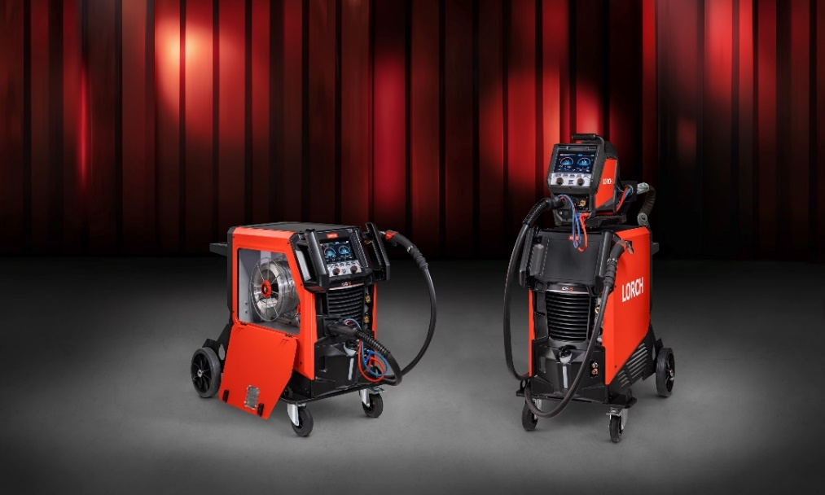
Abb1: Hochperformant, komplett vernetzt, lernfähig: die neue Gerätegeneration iQS von Lorch Schweißtechnik – die Zukunft des industriellen Schweißens.
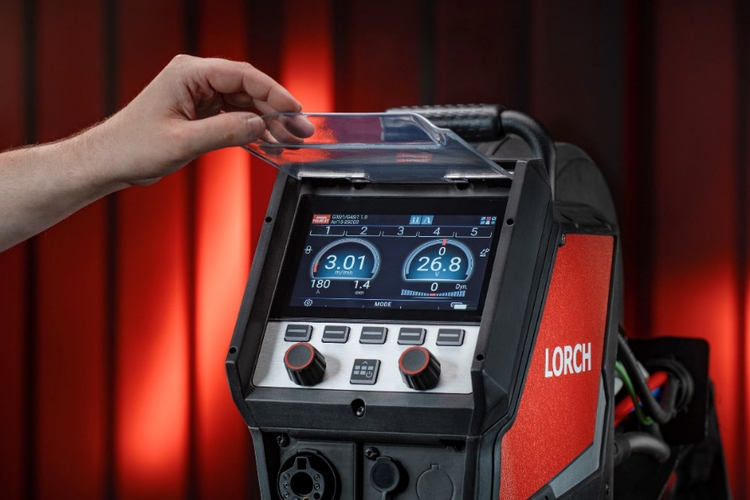
Abb2: Glänzendes Display für bessere Farbbrillanz, Bedienung per Touch oder per Drehregler, visuelle Darstellung des Schweißablaufs: das Highend-Display lässt keine Anwenderwünsche offen.
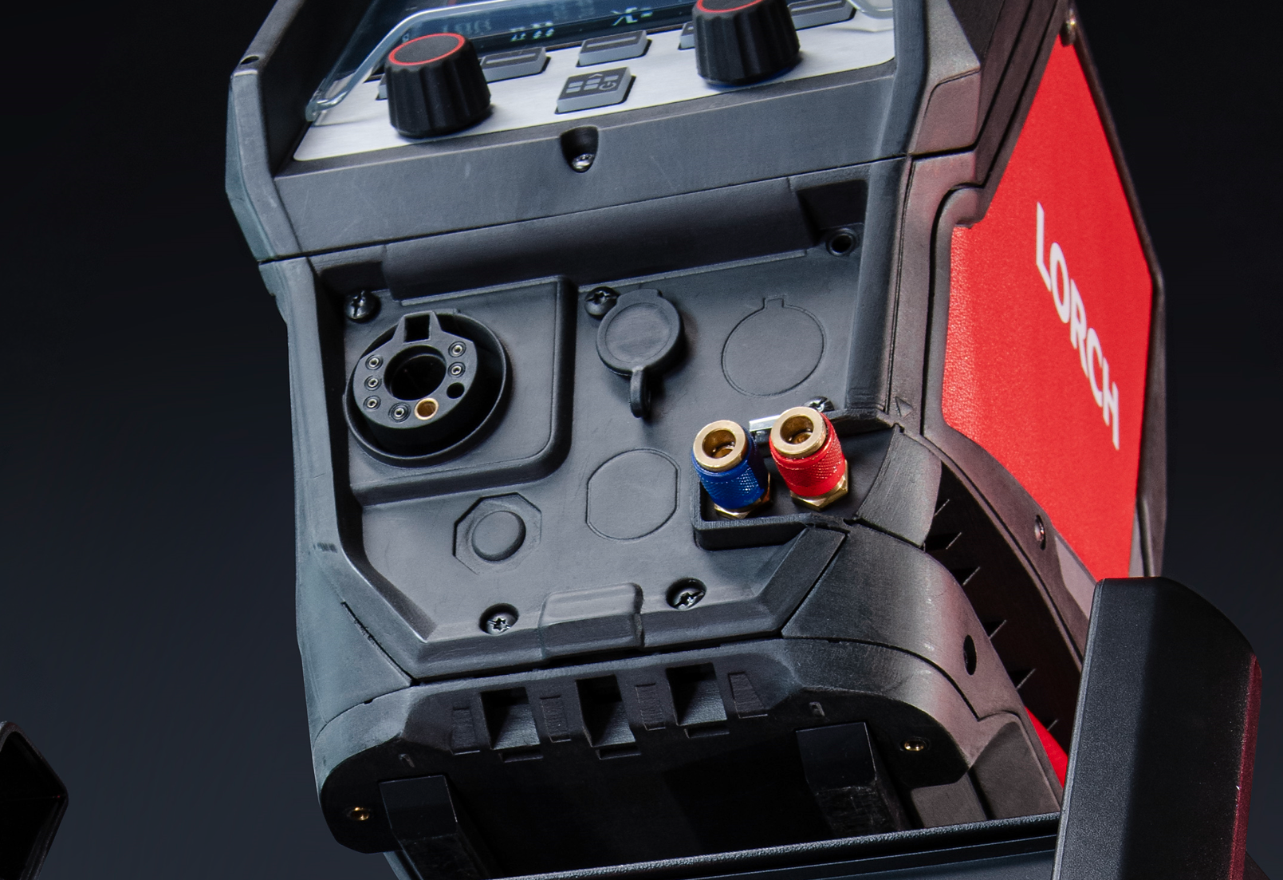
Abb3: Einfach, schnell, besser: der neue Zentralanschluss macht den Brennerwechsel extrem einfach. Ein Adapter erlaubt weiter die Benutzung eines Euro-Zentralanschlusses.

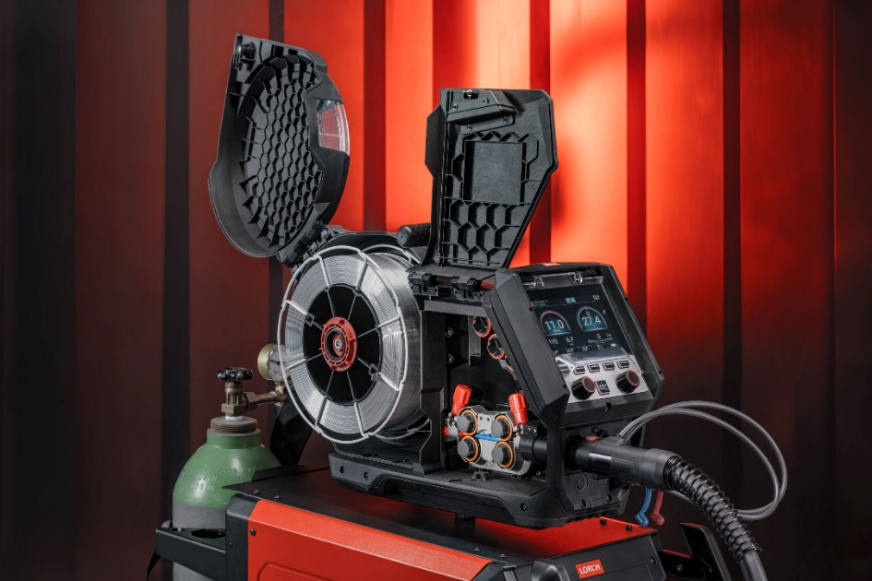
Abb4: Der ebenfalls neu entwickelte Drahtvorschubkoffer MF 09 ist modular aufgebaut und hat eine neue vereinfachte Dorn-Aufnahme

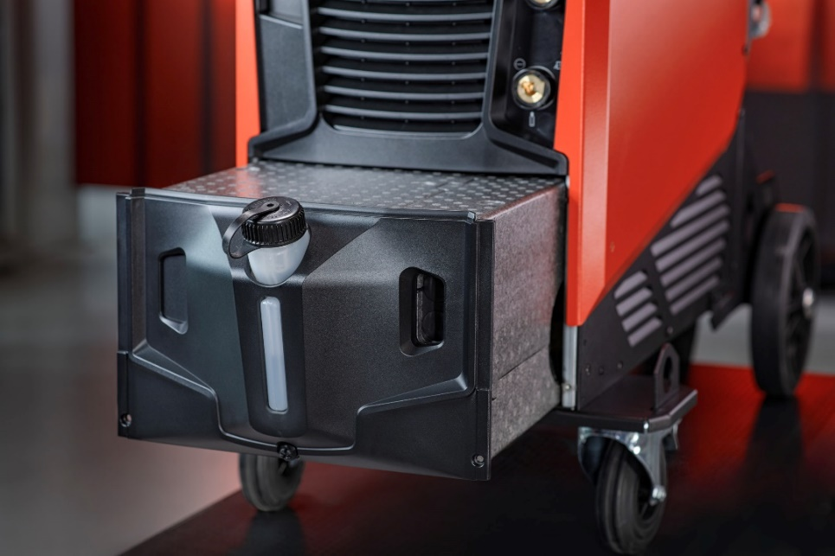
Abb5: Eine modulare und serviceorientierte Konstruktion erfüllt die Bedürfnisse der Instandhalter auf einem neuen Level

Pressekontakt:
Lorch Schweißtechnik GmbH
Corinna Baketaric
Im Anwänder 24-26
71549 Auenwald
Germany
presse@lorch.eu
Phone +49 7191 503-0
Abdruck frei. Belegexemplar erbeten.

